2017年全国统一高考数学试卷（文科）（新课标Ⅱ）
一、选择题：本题共12小题，每小题5分，共60分．在每小题给出的四个选项中，只有一项是符合题目要求的．
1．（5分）设集合A={1，2，3}，B={2，3，4}，则A∪B=（ ）
A．{1，2，3，4} B．{1，2，3} C．{2，3，4} D．{1，3，4}
2．（5分）（1+i）（2+i）=（ ）
A．1﹣i B．1+3i C．3+i D．3+3i
3．（5分）函数f（x）=sin（2x+）的最小正周期为（ ）
A．4π B．2π C．π D．
4．（5分）设非零向量，满足|+|=|﹣|则（ ）
A．⊥ B．||=|| C．∥ D．||＞||
5．（5分）若a＞1，则双曲线﹣y²=1的离心率的取值范围是（ ）
A．（，+∞） B．（，2） C．（1，） D．（1，2）
6．（5分）如图，网格纸上小正方形的边长为1，粗实线画出的是某几何体的三视图，该几何体由一平面将一圆柱截去一部分后所得，则该几何体的体积为（ ）
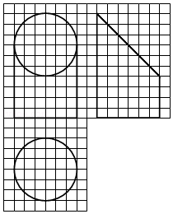
A．90π B．63π C．42π D．36π
7．（5分）设x，y满足约束条件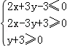，则z=2x+y的最小值是（ ）
A．﹣15 B．﹣9 C．1 D．9
8．（5分）函数f（x）=ln（x²﹣2x﹣8）的单调递增区间是（ ）
A．（﹣∞，﹣2） B．（﹣∞，﹣1） C．（1，+∞） D．（4，+∞）
9．（5分）甲、乙、丙、丁四位同学一起去问老师询问成语竞赛的成绩．老师说：你们四人中有2位优秀，2位良好，我现在给甲看乙、丙的成绩，给乙看丙的成绩，给丁看甲的成绩．看后甲对大家说：我还是不知道我的成绩．根据以上信息，则（ ）
A．乙可以知道四人的成绩 B．丁可以知道四人的成绩
C．乙、丁可以知道对方的成绩 D．乙、丁可以知道自己的成绩
10．（5分）执行如图的程序框图，如果输入的a=﹣1，则输出的S=（ ）
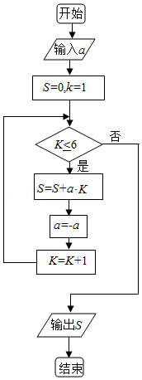
A．2 B．3 C．4 D．5
11．（5分）从分别写有1，2，3，4，5的5张卡片中随机抽取1张，放回后再随机抽取1张，则抽得的第一张卡片上的数大于第二张卡片上的数的概率为（ ）
A． B． C． D．
12．（5分）过抛物线C：y²=4x的焦点F，且斜率为的直线交C于点M（M在x轴上方），l为C的准线，点N在l上，且MN⊥l，则M到直线NF的距离为（ ）
A． B．2 C．2 D．3

二、填空题，本题共4小题，每小题5分，共20分
13．（5分）函数f（x）=2cosx+sinx的最大值为 ．
14．（5分）已知函数f（x）是定义在R上的奇函数，当x∈（﹣∞，0）时，f（x）=2x³+x²，则f（2）= ．
15．（5分）长方体的长、宽、高分别为3，2，1，其顶点都在球O的球面上，则球O的表面积为 ．
16．（5分）△ABC的内角A，B，C的对边分别为a，b，c，若2bcosB=acosC+ccosA，则B= ．

三、解答题：共70分．解答应写出文字说明，证明过程或演算步骤，第17至21题为必考题，每个试题考生都必须作答．第22、23题为选考题，考生根据要求作答．（一）必考题：共60分．
17．（12分）已知等差数列{a_{n}}的前n项和为S_{n}，等比数列{b_{n}}的前n项和为T_{n}，a₁=﹣1，b₁=1，a₂+b₂=2．
（1）若a₃+b₃=5，求{b_{n}}的通项公式；
（2）若T₃=21，求S₃．

18．（12分）如图，四棱锥P﹣ABCD中，侧面PAD为等边三角形且垂直于底面ABCD，AB=BC=AD，∠BAD=∠ABC=90°．
（1）证明：直线BC∥平面PAD；
（2）若△PCD面积为2，求四棱锥P﹣ABCD的体积．
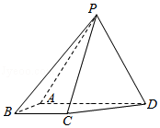

19．（12分）海水养殖场进行某水产品的新、旧网箱养殖方法的产量对比，收获时各随机抽取了100个网箱，测量各箱水产品的产量（单位：kg），其频率分布直方图如下：
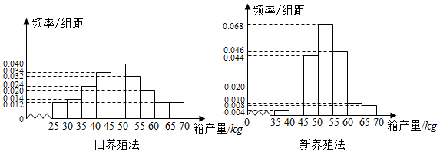
（1）记A表示事件“旧养殖法的箱产量低于50kg”，估计A的概率；
（2）填写下面列联表，并根据列联表判断是否有99%的把握认为箱产量与养殖方法有关：
 | 箱产量＜50kg | 箱产量≥50kg
旧养殖法
新养殖法
（3）根据箱产量的频率分布直方图，对两种养殖方法的优劣进行比较．
附：
P（K²≥K） | 0.050 | 0.010 | 0.001
K | 3.841 | 6.635 | 10.828
K²=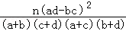．

20．（12分）设O为坐标原点，动点M在椭圆C：+y²=1上，过M作x轴的垂线，垂足为N，点P满足=．
（1）求点P的轨迹方程；
（2）设点Q在直线x=﹣3上，且•=1．证明：过点P且垂直于OQ的直线l过C的左焦点F．

21．（12分）设函数f（x）=（1﹣x²）e^{x}．
（1）讨论f（x）的单调性；
（2）当x≥0时，f（x）≤ax+1，求a的取值范围．

选考题：共10分。请考生在第22、23题中任选一题作答。如果多做，则按所做的第一题计分。[选修4-4：坐标系与参数方程]
22．（10分）在直角坐标系xOy中，以坐标原点为极点，x轴的正半轴为极轴建立极坐标系，曲线C₁的极坐标方程为ρcosθ=4．
（1）M为曲线C₁上的动点，点P在线段OM上，且满足|OM|•|OP|=16，求点P的轨迹C₂的直角坐标方程；
（2）设点A的极坐标为（2，），点B在曲线C₂上，求△OAB面积的最大值．

[选修4-5：不等式选讲]
23．已知a＞0，b＞0，a³+b³=2．证明：
（1）（a+b）（a⁵+b⁵）≥4；
（2）a+b≤2．

